Сталин о буржуазных Конституциях
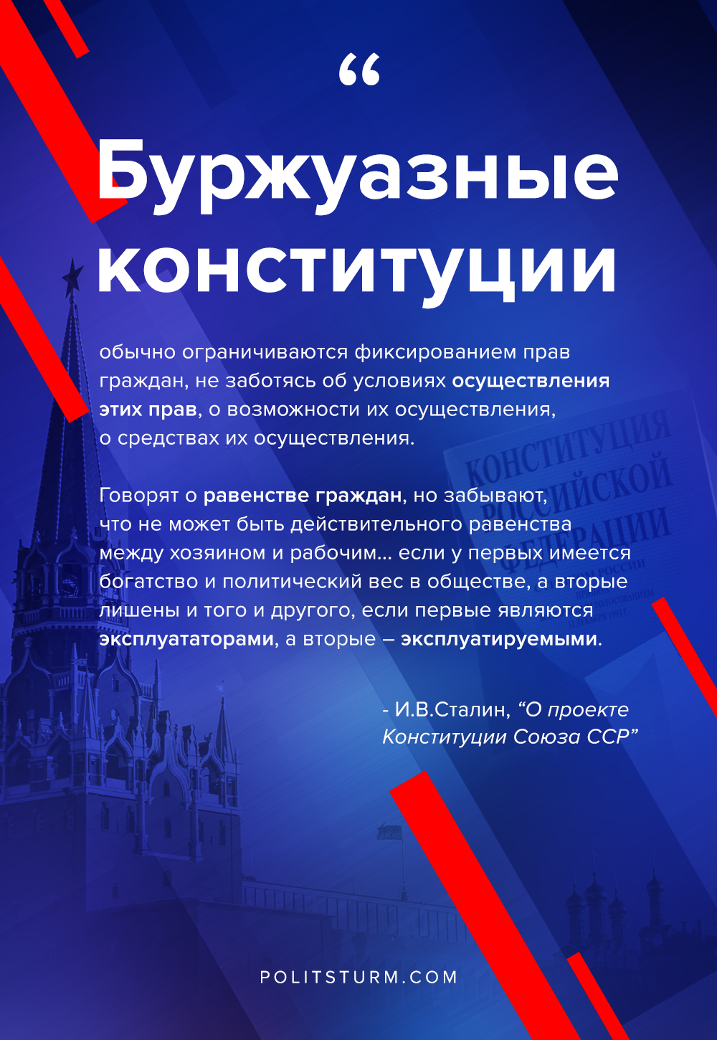

Оригинальная статья
2020-03-05

“Буржуазные конституции обычно ограничиваются фиксированием прав граждан, не заботясь об условиях осуществления этих прав, о возможности их осуществления, о средствах их осуществления. Говорят о равенстве граждан, но забывают, что не может быть действительного равенства между хозяином и рабочим, между помещиком и крестьянином, если у первых имеется богатство и политический вес в обществе, а вторые лишены и того и другого, если первые являются эксплуататорами, а вторые – эксплуатируемыми”.
И.В.Сталин

Оригинальная статья

